製品別比較表（標準医薬品との比較） 案
2024年4月改訂
 | 後発医薬品 |  |  |  | 標準医薬品
製品名  （一般名） | レトロゾール錠2.5mg｢JG｣  （レトロゾール） |  |  |  | フェマーラ錠2.5mg
販売会社名 | 日本ジェネリック
薬価  （標準医薬品との差） | 195.50円/錠  （22.20円/錠） |  |  |  | 217.70円/錠
規格 | 1錠中 レトロゾール2.5mgを含有
薬効分類  （標準商品分類番号） | アロマターゼ阻害剤  （874291、872529）  【標準医薬品に同じ】
効能又は効果 | ○閉経後乳癌  ○.生殖補助医療における調節卵巣刺激  ○多囊胞性卵巣症候群における排卵誘発  ○原因不明不妊における排卵誘発  【標準医薬品に同じ】
用法及び用量 | 〈閉経後乳癌〉  通常、成人にはレトロゾールとして1日1回2.5mgを経口投与する。  〈生殖補助医療における調節卵巣刺激、多嚢胞性卵巣症候群における排卵誘発、原因不明不妊における排卵誘発〉  通常、レトロゾールとして1日1回2.5mgを月経周期3日目から5日間経口投与する。十分な効果が得られない場合は、次周期以降の1回投与量を5mgに増量できる。  【標準医薬品に同じ】
添加剤 | 乳糖水和物、結晶セルロース、トウモロコシデンプン、デンプングリコール酸ナトリウム、軽質無水ケイ酸、ステアリン酸マグネシウム、ヒプロメロース、マクロゴール6000、酸化チタン、タルク、黄色三二酸化鉄、カルナウバロウ |  |  |  | 乳糖、トウモロコシデンプン、セルロース、無水ケイ酸、デンプングリコール酸ナトリウム、ステアリン酸マグネシウム、ヒプロメロース、マクロゴール、タルク、酸化チタン、三二酸化鉄
  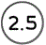  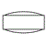  製品の性状 | 帯赤黄色のフィルムコーティング錠 |  |  |  | 帯赤黄色のフィルムコート錠
 | 直径（mm） | 厚さ（mm） | 重量（mg） | 識別コード | 直径（mm） | 厚さ（mm） | 質量（g） | 識別コード
 | 6.1 | 3.2 | 103 | 識別コード | 6.2 | 3.2 | 0.10 | 識別コード
 |  |  |  | JG G09
規制区分 | 劇薬、処方箋医薬品
貯法 | 室温保存 |  |  |  | 室温保存
品質再評価 | -
標準製剤との同等性 | 生物学的同等性試験  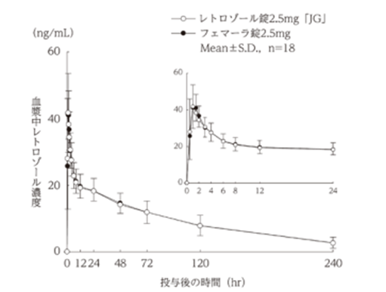  生物学的同等性試験結果により、標準医薬品と同等と評価されている。
備考
連絡先

